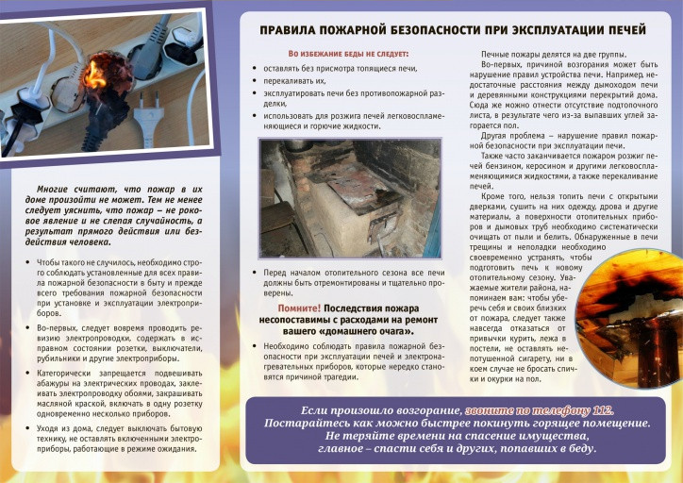
В связи с установившейся холодной погодой население активно использует в быту электронагревательные приборы. Вместе с тем для обогрева домов и квартир нередко используют обогреватели не заводского изготовления, представляющие собой серьезную опасность не только для сохранности жилища, но и для жизни людей.
Кроме этого, использование дополнительных бытовых электроприборов многократно увеличивают нагрузку на электросеть, которая может привести к перегрузке и короткому замыканию в местах соединения проводов, и возгоранию ветхих проводов.
Необходимо строго соблюдать установленные для всех правила пожарной безопасности в быту и, прежде всего, требования пожарной безопасности при установке и эксплуатации электроприборов.
· Следует вовремя проводить ревизию электропроводки и замер сопротивления изоляции электропроводов, содержать в исправном состоянии розетки, выключатели, рубильники и другие электроприборы.
· Категорически запрещается подвешивать абажуры на электрических проводах, заклеивать электропроводку обоями, закрашивать масляной краской, включать в одну розетку одновременно несколько приборов.
· Уходя из дома, следует выключать бытовую технику, не оставлять без присмотра включенные электроприборы, работающие в режиме ожидания. Даже поставленный на зарядку аккумулятора мобильный телефон и ноутбук могут стать причиной возгорания.
· Не следует разбирать и ремонтировать электрооборудование и электротехнику самостоятельно, безопаснее доверить починку прибора специалисту.
Пожары с наиболее тяжелыми последствиями (гибель людей и большой материальный ущерб) происходят в ночное время.
И ещё. Напоминаем вам: чтобы уберечь себя и своих близких от пожара, следует также навсегда отказаться от привычки курить в жилых помещениях, не оставлять непотушенной сигарету, ни в коем случае не бросать не потушенные спички и окурки на пол.
Если произошло возгорание, звоните по телефону 101, 112.
Постарайтесь как можно быстрее покинуть горящее помещение. Не теряйте времени на спасение имущества, главное – спасти себя и других, попавших в беду.

Инструктор отряда противопожарной службы №6
ОГБУ «ПСС Иркутской области»
Е.Г. Степанюк

